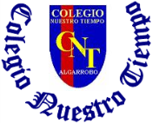

Colegio Nuestro Tiempo - R.B.D.: 14.507-6
Profesora: Katalina Muñoz
Ed. Diferencial: Angélica Morgado
Guía Matemáticas
Segundo Básico
Semanas N°6 y N°7

Nombre:______________________________________Curso:_________________Fecha:____________

Objetivo:
- Describir la posición de objetos y personas usando un lenguaje común.
- Describir y comparar la longitud de los objetos.
¡Recordemos y trabajemos!
Conceptos claves: delante – detrás.
Observa:

En la siguiente imagen:
- Encierra en un círculo, la persona que está delante de

- Encierra en un círculo la persona que está atrás de

En la siguiente imagen:

- Dibuja una pelota delante de

- Dibuja una mochila detrás de

En la siguiente imagen:

- Marca con una X los autos que están detrás del auto amarillo.
- Encierra en un círculo los autos que están delante del auto naranjo.

¿Qué imagen tiene marcado al niño que está delante de ¿

- b) c)

Conceptos claves: Sobre – encima.
Observa:

Observa la siguiente imagen y luego completa:

- El está ___________________ el horario.

- El está __________________de la mesa.

En la siguiente imagen:

- Encierra en un círculo el animal que está sobre el león.
- Marca con una X el animal que está sobre el elefante.

En la siguiente imagen:

- Marca con una X los pájaros que están sobre otro.

- Encierra en un círculo los pájaros en que están encima del cable.

Observa la imagen y luego responde:
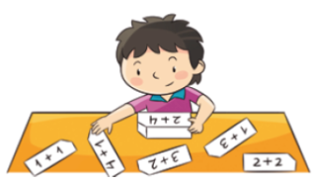
¿Dónde están las tarjetas?

- Atrás de la mesa.
- Encima de la mesa.
- Delante de la mesa.

Conceptos claves: Derecha e izquierda.
Observa:

Dibuja:

- Una fruta en el recuadro de la derecha.
- Un animal en el recuadro de la izquierda.
- Una letra en el recuadro de la izquierda.
- Un número en el recuadro de la derecha.

Conceptos claves: Largo – corto.
Observa:

Según la longitud de los siguientes cepillos responde las preguntas 1 y 2:
1.- ¿Cuál cepillo es más largo?

- Cepillo 1
- Cepillo 3
- Cepillo 4

2.- ¿Cuál cepillo es más corto?

- Cepillo 2
- Cepillo 3
- Cepillo 4

Observa:

Compara las pulseras:

¿Qué pulsera es la más corta?___________.
¿Qué pulsera es la más larga?___________.
Con una goma de borrar mide el largo de tres objetos y determina cuál de ellos es más largo:

Observa la siguiente imagen y encierra en un círculo el tren más corto:

Pinta todas las flechas que indican hacia la izquierda:

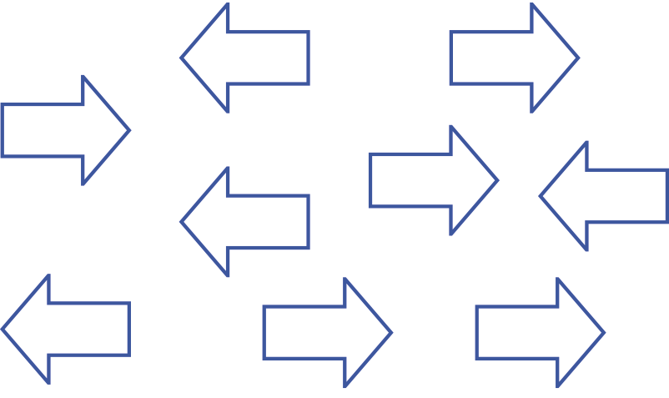
Sigue las instrucciones en cada actividad:

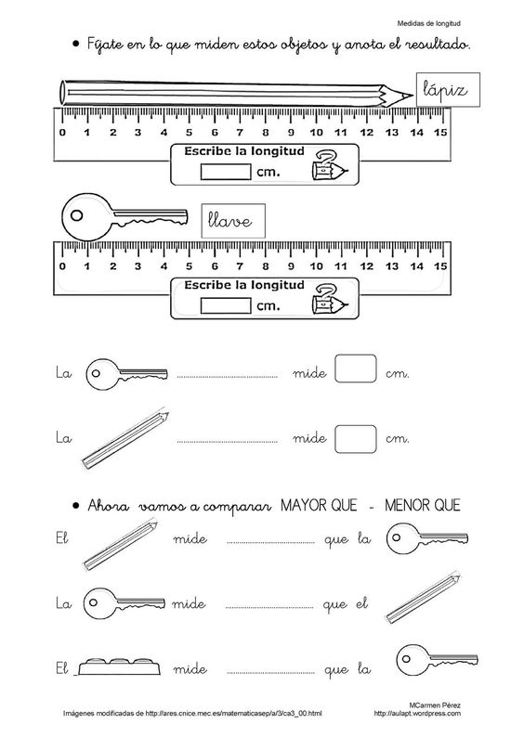

Dibuje un árbol a la derecha de la flor, una nube arriba de la casa, un caracol debajo de la piedra. Pinte a su gusto.
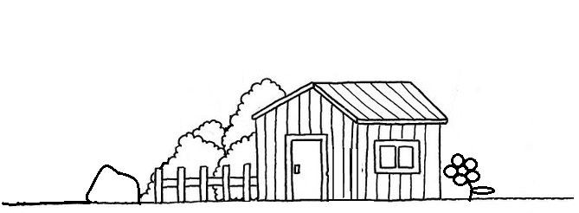

Encierre con un círculo el objeto que se encuentra:

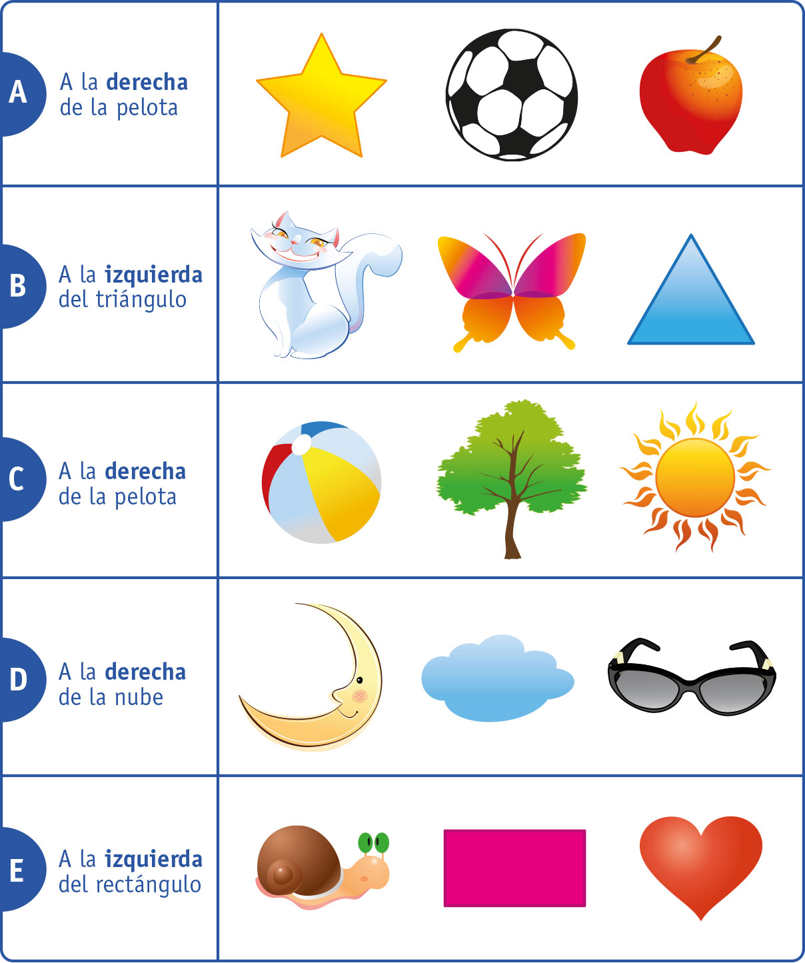

Padres y apoderados, frente a cualquier duda con la guía nos escriben a nuestros correos katalina.munoz@nuestrotiempo.cl y angelica.morgado@nuestrotiempo.cl estaremos muy contenta que se pongan en contacto con nosotras.

